Les cartes de jeu
Aide - recto
conjug

-o-
temps



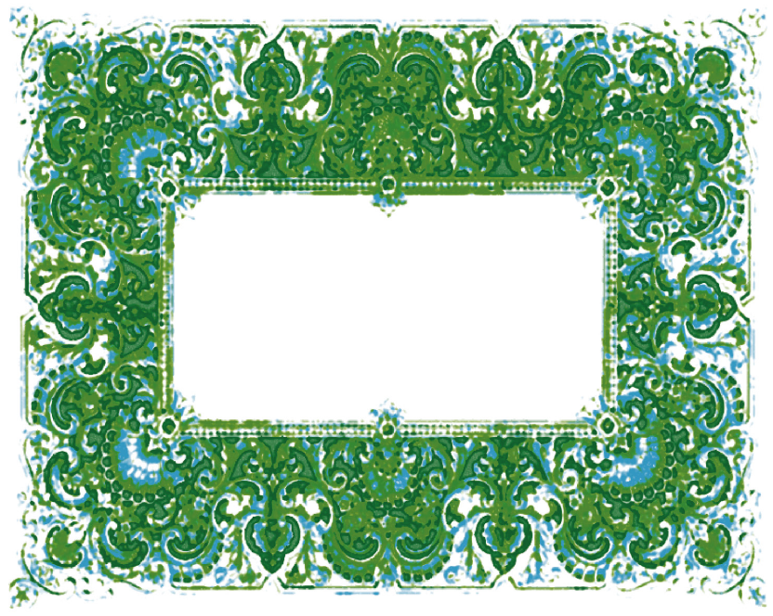
PASSE SIMPLE
Pour conjuguer un verbe du deuxième groupe, on garde le radical et on y ajoute les terminaisons :
-is,-is,-it,-îmes,-îtes,-irent
PASSE COMPOSE
Il est constitué de l’auxiliaire être ou avoir conjugué au présent et d’un participe passé
IMPARFAIT
Pour conjuguer un verbe du premier ou du deuxième groupe, on garde le radical et on y ajoute les terminaisons :
-ais,-ais,-ait,-ions,-iez,-aient
PASSE SIMPLE
Pour conjuguer un verbe du premier groupe, on garde le radical et on y ajoute les terminaisons :
-ai,-as,-a,-âmes,-âtes,-èrent
LE PRESENT
Pour conjuguer un verbe du deuxième groupe, on garde le radical et on y ajoute les terminaisons :
-is,-is,-it,-issons,-issez,-issent
LE PRESENT
Pour conjuguer un verbe du premier groupe, on garde le radical et on y ajoute les terminaisons :
-e,-es,-e,-ons,-ez,-ent

Les cartes de jeu
Aide - recto
conjug

-o-
temps

IMPERATIF PRESENT
Il ne se conjugue qu’à 3 personnes (tu,nous,vous sans les prononcer). Pour les verbes du premier groupe et pour les verbes du troisième groupe qui se conjugue comme offrir, on garde le radical et ajoute les terminaisons :
-e,-ons,-ez
IMPERATIF PRESENT
Il ne se conjugue qu’à 3 personnes (tu,nous,vous sans les prononcer). Pour les verbes du deuxième groupe et du troisième groupe sauf offrir, ouvrir…, ils se conjuguent comme au présent sans nommer la personne
LE FUTUR ANTERIEUR
Il est constitué de l’auxiliaire être ou avoir conjugué au futur et d’un participe passé
LE CONDITIONNEL PRESENT
Pour conjuguer un verbe du premier ou du deuxième groupe, on garde l’infinitif et on y ajoute les terminaisons :
-ais,-ais,-ait,-ions,-iez,-aient
LE FUTUR
Pour conjuguer un verbe du premier ou du deuxième groupe, on garde l’infinitif et on y ajoute les terminaisons :
-ai,-as,-a,-ons,-ez,-ont
LE PLUS QUE PARFAIT
Il est composé de l’auxiliaire être ou avoir conjugué à l’imparfait et d’un participe passé

Les cartes de jeu
Aide - verso
conjug

-o-
temps

aide

LE PRESENT
aide

LE PRESENT

aide

IMPARFAIT
aide

PASSE SIMPLE

aide

PASSE SIMPLE
aide

PASSE COMPOSE

Les cartes de jeu
Aide - verso
conjug

-o-
temps

aide

LE FUTUR ANTERIEUR
aide

LE FUTUR

aide

CONDITIONNEL PRESENT
aide

IMPERATIF PRESENT

aide

IMPERATIF PRESENT
aide

PLUS QUE PARFAIT

Les cartes de jeu
Personnes - recto

conjug

-o-
temps



elle

nous

il

on

tu

je

Les cartes de jeu
Personnes - recto

conjug

-o-
temps

Amélie

Jean et Pierre

elles

Eric

ils

vous

Les cartes de jeu
Personnes - recto

conjug

-o-
temps

les enfants

les demoiselles

toi et moi

toi et ton frère

Pauline et Céline

Antoine et Agnès

Les cartes de jeu
Personnes - recto
conjug

-o-
temps

on

toi et moi

je

tu

toi et ta soeur

Nathalie

Les cartes de jeu
Personnes - verso
conjug

-o-
temps

personnes

personnes

personnes

personnes

personnes

personnes

Les cartes de jeu
Personnes - verso
conjug

-o-
temps

personnes

personnes

personnes

personnes

personnes

personnes

Les cartes de jeu
Personnes - verso
conjug

-o-
temps

personnes

personnes

personnes

personnes

personnes

personnes

Les cartes de jeu
Personnes - verso
conjug

-o-
temps

personnes

personnes

personnes

personnes

personnes

personnes

Les cartes de jeu
Points - recto

conjug

-o-
temps



Je sais
conjuguer au passé composé

Je sais
conjuguer au plus que parfait

Je sais
conjuguer au passé simple

Je sais
conjuguer à l’imparfait

Je sais
conjuguer au futur simple
Je sais conjuguer au présent

Les cartes de jeu
Points – recto

conjug

-o-
temps

Je sais
conjuguer à l’impératif présent

Je sais
conjuguer au conditionnel présent
Je sais
conjuguer au futur antérieur

Les cartes de jeu
Verbes - recto

conjug

-o-
temps



pouvoir

dire

avoir

chanter

être

aller

Les cartes de jeu
Verbes - recto

conjug

-o-
temps

venir

voir

partir

prendre

vouloir

faire

Les cartes de jeu
Verbes - recto

conjug

-o-
temps

choisir

voyager

punir

manger

acheter

grandir

Les cartes de jeu
Verbes - recto

conjug

-o-
temps

finir

jeter

réfléchir

essuyer

appeler

envahir

Les cartes de jeu
Verbes - verso
conjug

-o-
temps

verbes

verbes

verbes

verbes

verbes

verbes

Les cartes de jeu
Verbes - verso
conjug

-o-
temps

verbes

verbes

verbes

verbes

verbes

verbes

Les cartes de jeu
Verbes - verso
conjug

-o-
temps

verbes

verbes

verbes

verbes

verbes

verbes

Les cartes de jeu
Verbes - verso
conjug

-o-
temps

verbes

verbes

verbes

verbes

verbes

verbes

